IE LA SALLE DE CAMPOAMOR.

ACTIVIDADES DE EDUCACIÓN FÍSICA PARA LOS ESTUDIANTES DE PREESCOLAR Y PRIMERO, EN AUSENCIAS EVENTUALES.
COMPARTE, JUEGA Y DIVIERTETE. PERIODO: 01 AÑO: 2020
GRADOS: Preescolar y primero Área: Educación Física
ELABORA: Santiago Rua Gómez- Estudiante de Licenciatura en Educación Básica con énfasis en Educación Física, Recreación y Deporte del Politécnico Colombiano Jaime Isaza Cadavid.
Las siguientes actividades son para realizarlas en compañía de los padres o un adulto responsable quien dirigirá y contribuirá con el desarrollo de estas para que los niños tengan nuevas posibilidades de movimiento.
Si algún inconveniente me pueden escribir al siguiente correo electrónico: santiago_rua84162@elpoli.edu.co
COMPETENCIA: Exploro formas básicas de movimiento y combinaciones con elementos y sin ellos. (Orientaciones pedagógicas- Documento 15).
TEMA: Habilidades motrices básicas.
ACTIVIDADES
Nota: Buscar un espacio donde se pueda realizar las actividades en la casa, además las actividades no tienen un orden secuencial, se puede comenzar tomando cualquiera y ejecutarla.
La siguientes actividades solo necesitarás de un material: un palo de escoba.
- Tomarás el palo de escoba y lo sostendrás con los bazos extendidos, soltarás una mano e intentaras darle la vuelta al palo de escoba sin que se te suelte de las manos, primero hacerlo hacia un lado y cuando lo tengas dominado hacerlo para el otro lado. Una vez ya hayas realizado el ejercicio y lo tengas muy dominado, comenzarás a caminar por todo el espacio realizando los giros del palo de escoba.

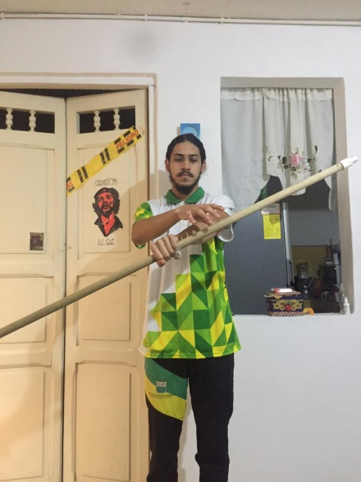
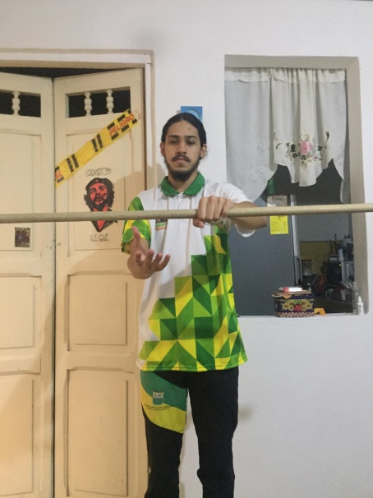
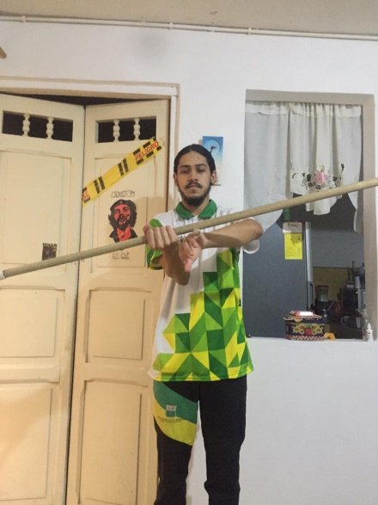
- Colocarás el palo de escoba de manera que quede vertical, lo tomarás con ambas manos y realizarás un conteo hasta el número 3 y te agacharás abriendo los brazos y te levantarás antes de que el palo de escoba se caiga al suelo.
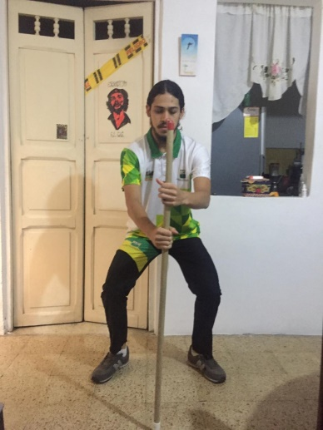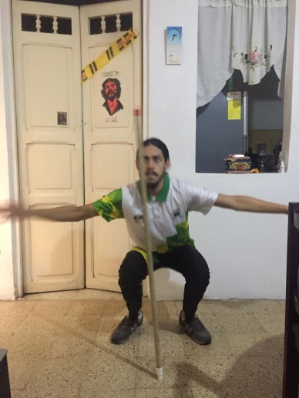

Variantes:
- Ubicar el palo de escoba de la misma manera, harás el mismo conteo y esta vez darás un aplauso adelante y luego atrás (debes hacerlo rápido para que no se caiga el elemento al suelo.
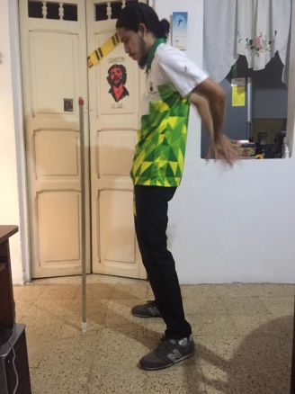
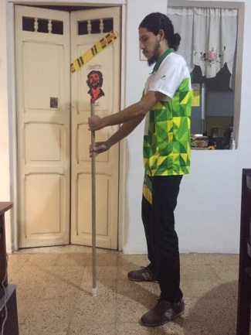
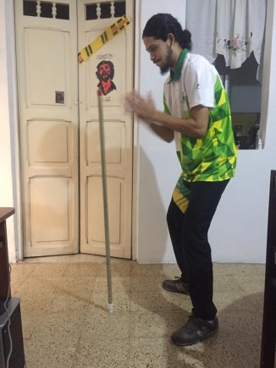

- Comenzar de la misma manera, pero esta vez dejarás caer el palo de escoba hacia un lado y lo llevarás para el otro lado haciendo el mismo ejercicio. (deberás agacharte un poco para poder tomarlo mientras cae) a medida que lo realices podrás incrementar un poco la velocidad.
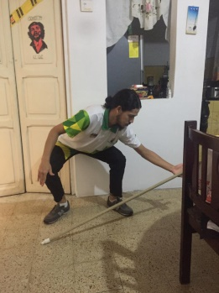
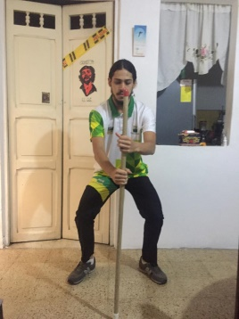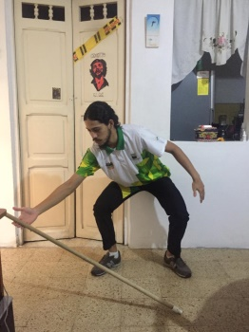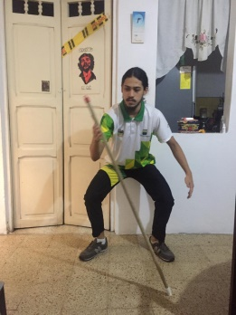

- Ubicar el palo de escoba en uno de los pies y caminar por el espacio sin que se caiga del pie, tener cuidado con los objetos que se encuentren en casa, luego cambiar de pie.
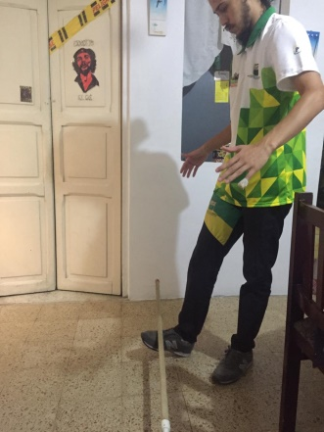
- Ahora te colocarás el palo de escoba encima de los dos pies e intentarás caminar por toda la casa sin que se te caiga.
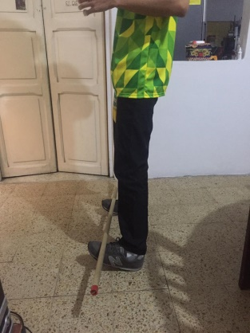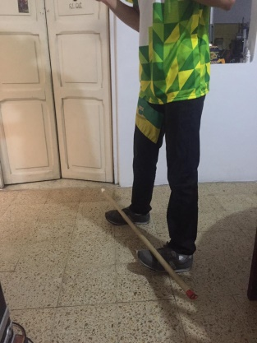
- Por último Te pondrás en posición de cuadrupedia y colocarás el palo de escoba encima de tu cuello e intentarás moverte imitando un animal por toda la casa, la única condición es no dejar car el palo de escoba de su lugar.
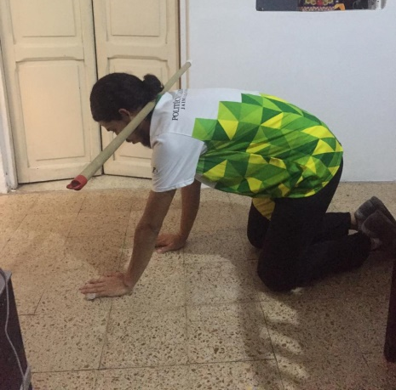
- Si se tiene la posibilidad de acceso a internet colocar el siguiente video para que los niños y niñas realicen movimientos al ritmo de la canción.
https://www.youtube.com/watch?v=LNzrq9pHI0w

¡A divertirse moviendo nuestro cuerpo!

